# Proof of Tech – Tutorial

# Introdução

Este material tem como objetivo demonstrar a viabilidade do uso das API's do Webex para coletar e armazenar informações provenientes do Webex Control Hub e dos dispositivos registrados nele. Para isso, foi desenvolvido um protótipo utilizando a linguagem de programação Python.

O protótipo utiliza diferentes formas de integração disponíveis na nuvem Webex, oferecendo uma variedade de exemplos. Isso permite que o leitor escolha a opção que melhor se adequa às suas necessidades.

# Arquitetura

A arquitetura desenvolvida neste protótipo é composta por quatro componentes: Web Server, Pipeline, Integração e Elastic Search. O Web Server fornece uma interface de APIs que permite aos usuários coletar informações da nuvem Webex. O Elastic Search é responsável pela visualização dos dados coletados. O Pipeline é responsável pela ingestão dos dados e seu envio para o Elastic Search. A Integração é um código que implementa a interação com a nuvem Webex.

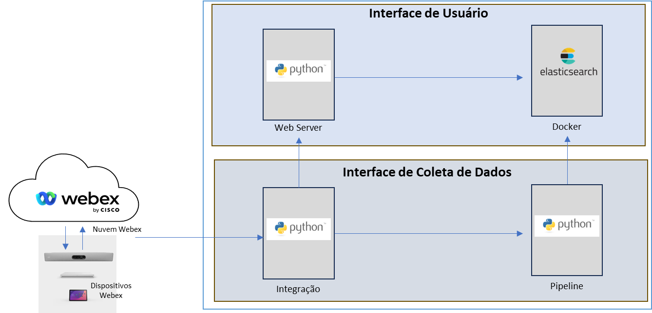

## Webex Integration

### Webex Integration permite que um usuário, serviço ou solução de terceiros solicite permissão para invocar a API REST do Webex em nome de outro usuário do Webex. Para garantir a segurança desse processo, a API utiliza o padrão OAuth 2, que permite que integrações de terceiros obtenham um token de acesso temporário para autenticar as chamadas de API, em vez de solicitar a senha do usuário. As permissões concedidas à integração dependem dos escopos associados a ela.

## Webex Service Apps

### Webex Service Apps permitem que um código solicite permissão e faça chamadas de APIs REST para a nuvem Webex com permissões de administrador de uma organização, estando limitado pelos escopos associados a esse App. Os Service Apps são comumente usados para processos críticos de negócios, como provisionamento de usuários, painéis de relatórios, sistemas de agendamento de reuniões e integração de novos usuários de chamadas Webex.

### A principal diferença entre os Service Apps e as Webex Integrations é que as chamadas de API do Service App são feitas em nome de um serviço habilitado na organização, enquanto as Integrações são realizadas em nome de um usuário. Além disso, os Service Apps têm limitações maiores em relação ao que é possível fazer, os escopos. Por exemplo, na versão atual não é possível coletar informações de qualidade de chamadas com os Service Apps.

## Como criar um Service APP ou Integration

1. Acesse o site developer.webex.com e faça login com a sua conta do Webex (a mesma que você usa para acessar o Webex Control Hub).
2. 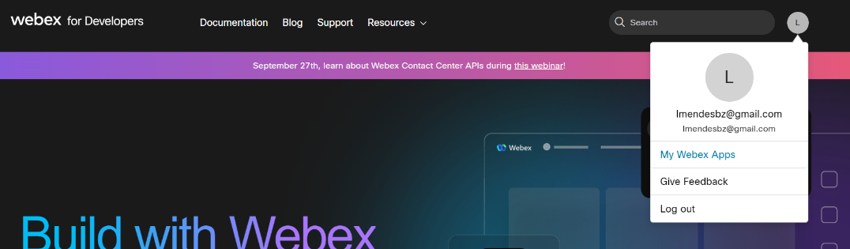Após fazer login, clique no ícone de perfil e em seguida clique em *"My Webex Apps"*
3. Clique em *"Create a New App"* e escolha uma das opções do menu (Integration ou Service App).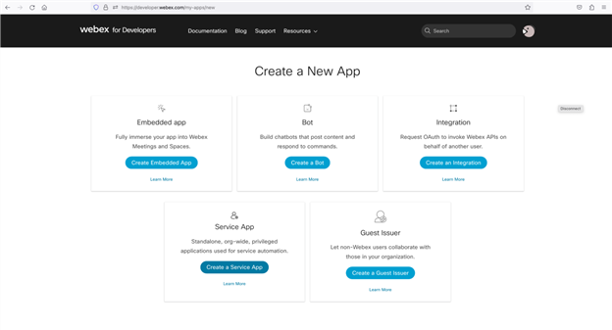

Dependendo da opção escolhida, serão necessários os seguintes dados:

* **Integrations**
* Integration Name
* Description
* Icon
* URI (deve ser uma URI publicamente acessível, usada durante o fluxo de autorização)
* **Service App**
* App Name
* Icon
* Description
* Contact E-mail

1. 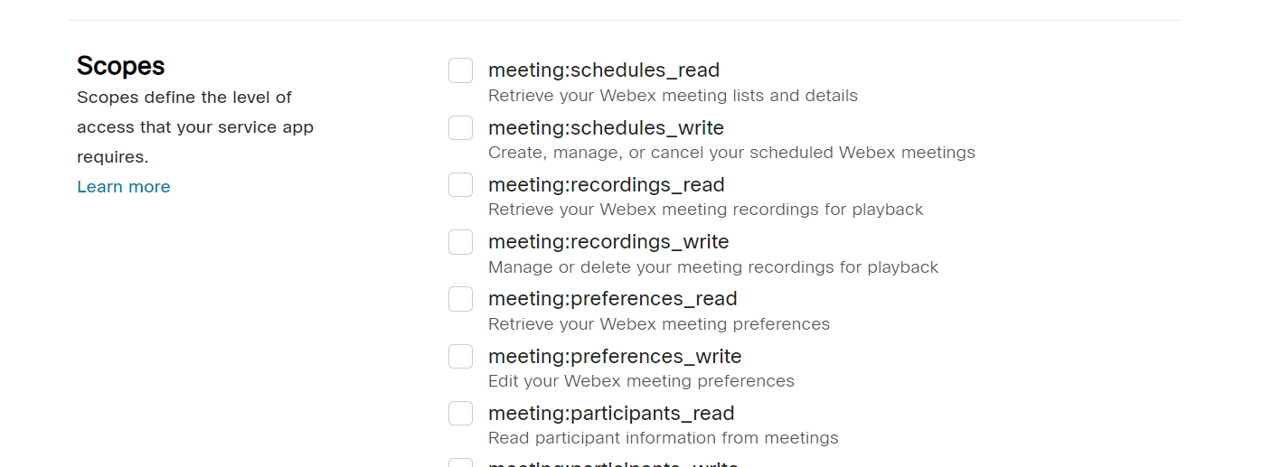Selecione os escopos da Integração ou do Service App. Esses escopos podem ser modificados a qualquer momento. Verifique os escopos usados no Anexo I.
2. Na parte inferior da página, clique em *"Save"*. Após salvar, serão exibidos o **Client Id** e o **Client Secret**. Guarde essas informações em um local seguro.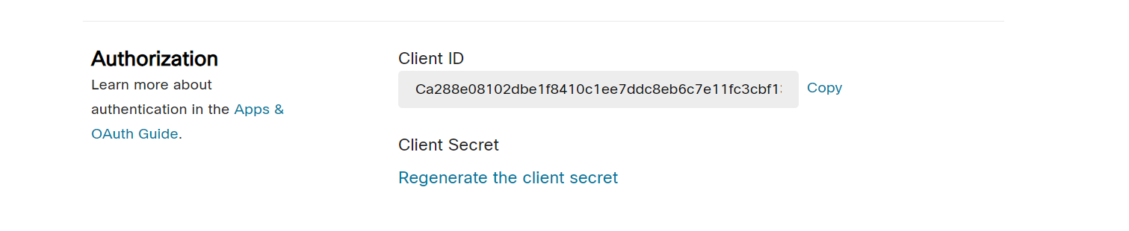
3. 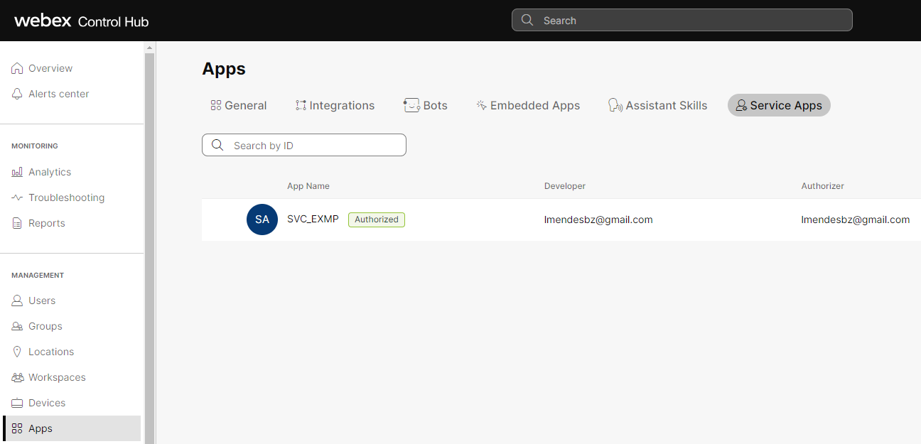No caso do Service App, é necessário que um administrador de organização autorize o APP. Acesse o Webex Control Hub, clique em "Apps" e em seguida em *"Service Apps"*. Clique no serviço que deseja autorizar e marque a caixa de seleção *"Authorized*".
4. 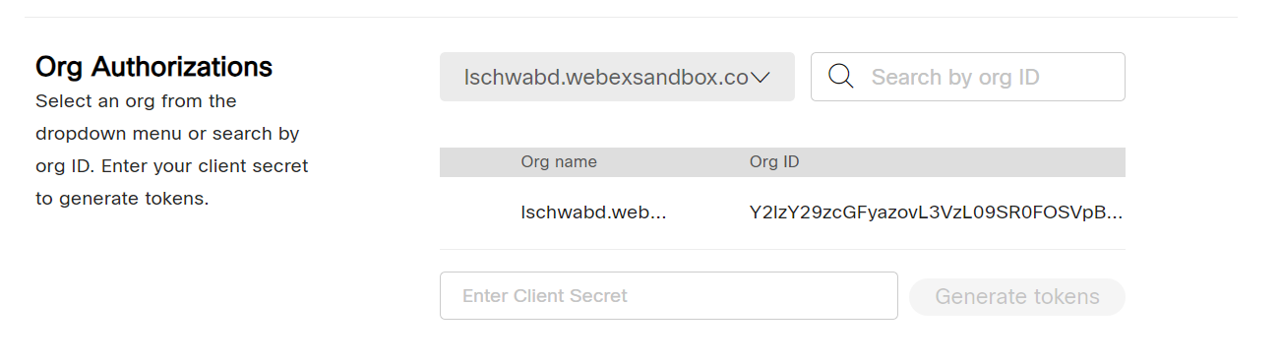Após autorizar o Service App no Control Hub, volte para a página do Service App (no developer.webex.com) na seção *"Org Authorizations"* e selecione a organização na qual você deseja usar o Service App.  
   *Obs.: Esse processo pode levar cerca de 10 minutos para cada Org.*
5. Use o Client Secret salvo nos passos anteriores para gerar o Access Token e Refresh Token. Guarde-os em um local seguro. Para as Integrações, basta acessar a URL na seção *"Oauth Authorization URL*". Após fazer login nessa URL, o usuário será redirecionado para a URI fornecida na etapa anterior. Durante esse processo, a nuvem Webex gera um código que é passado como parâmetro junto com a URI. Esse código é necessário para solicitar o Access Token 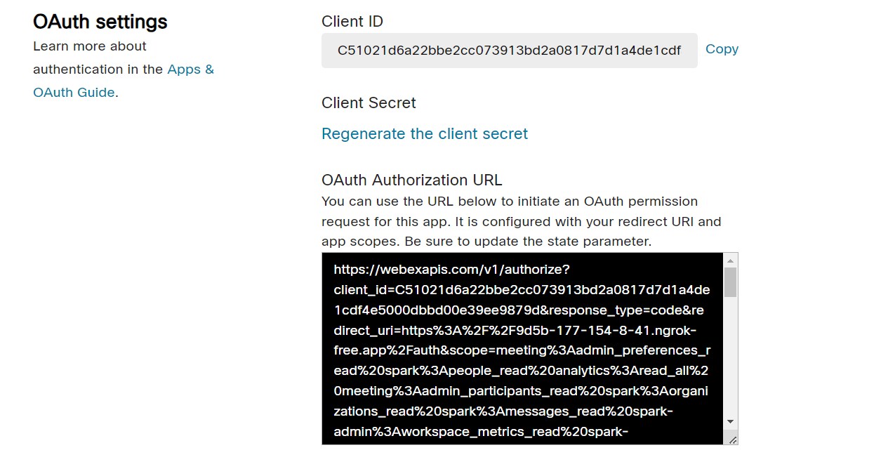e Refresh Token.

Após efetuar o login nessa URL o usuário será redirecionado para URI fornecida na etapa anterior. Nesse processo a nuvem Webex gera um código que é passado como parâmetro junto a URI. Esse código é necessário para solicitar o Access Token e Refresh token.

# Primeiros passos

Antes de começar, é necessário garantir que você tenha instalado o Docker, Docker-Compose e Python 3.10+. Com esses pré-requisitos, inicie os containers do Elastic Search usando o comando *"docker-compose up -d"*. Esse comando deve ser executado dentro da pasta principal do projeto. Em seguida instale as bibliotecas necessárias usando o comando “*pip install -r requeriments.txt”*.

No arquivo “.env”, insira as credenciais (Access Token, Refresh Token, Client Id e Client Secret). Uma opção é usar o Access Token de desenvolvimento, que não requer a criação de um Service App ou Integration.

É importante observar que, no caso do Access Token para desenvolvimento disponível no developer.webex.com, não é possível fazer a renovação automática, pois não é fornecido um Refresh Token. Isso significa que, quando o Access Token expirar, será necessário obter um novo Access Token manualmente, fornecendo novamente as credenciais de autenticação. Para mais informações acesse <https://developer.webex.com/docs/getting-started>.

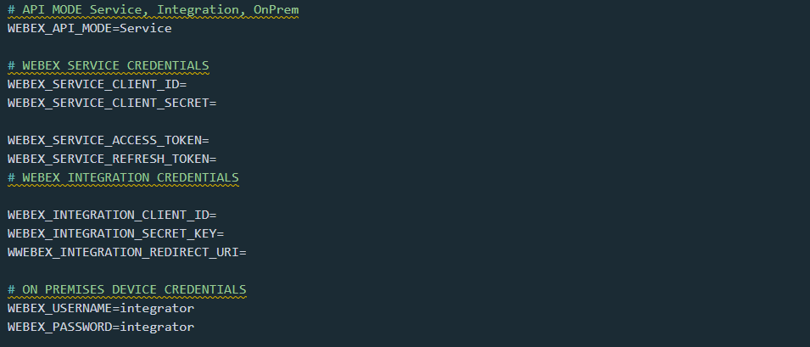

No seu navegador acesse 127.0.0.1:5601/. No menu à esquerda clique em “*Management*” > “Kibana” > “Save Objects” > “Import”. Importe os arquivos: device_index_pattern.ndjson; e dashboard_devices.njson.

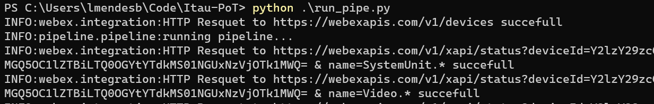Inicie o script “*run_pipe.py”.* Esse script começara a coletar dos dados dos dispositivos (xAPI) e enviar para o Elastic.

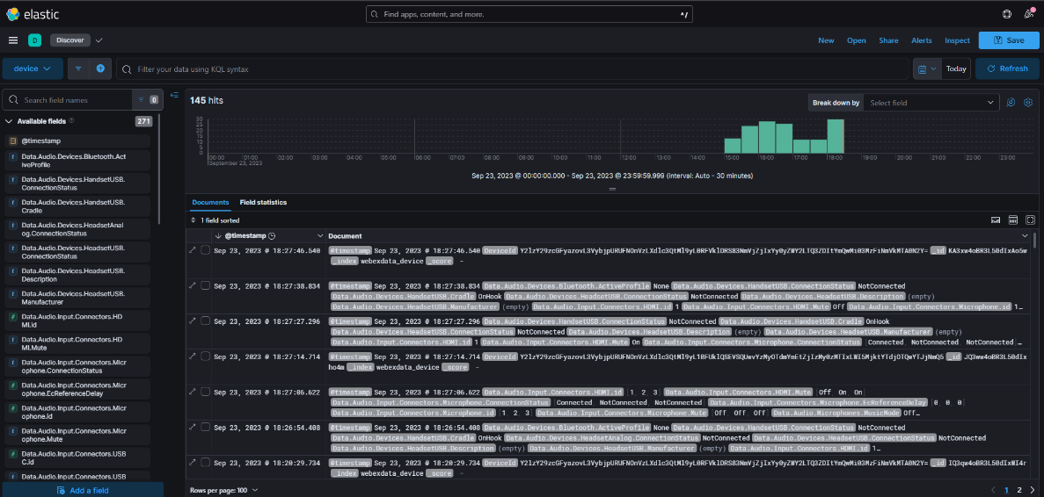Volte ao Elastic no menu à esquerda clique em “Discover” e selecione o index pattern *device*

As métricas relacionadas a reuniões e uso dos WorkSpaces foram implementadas como APIs no Web Server. Para acessá-las, inicie o web server (http://127.0.0.1:5080) com o comando *"python __main__.py".* Os endpoints da API são:

* /meetings-metrics: Métricas sobre QoS da reunião
  + Parâmetros:
    - ***from*** *(Ex: '2023-09-12T09:00:00.000Z')*
    - ***to*** *(Ex: '2023-09-12T22:00:00.000Z')*
    - ***siteUrl*** *(Ex: 'lschw-ga-sandbox.webex.com')*
* /workspace-metrics: Métricas sobre o uso dos Workspace.
  + Parâmetros:
    - ***from*** *(Ex: '2023-09-12T09:00:00.000Z')*
    - ***to*** *(Ex: '2023-09-12T22:00:00.000Z')*
    - ***aggregation*** *(Ex:’daily’)*

# Anexo I

## Escopos

* meeting:schedules_read
* spark:devices_read
* spark:xapi_statuses
* spark:xapi_commands
* spark-admin:devices_read
* spark-admin:workspaces_read